Profil de vos clients

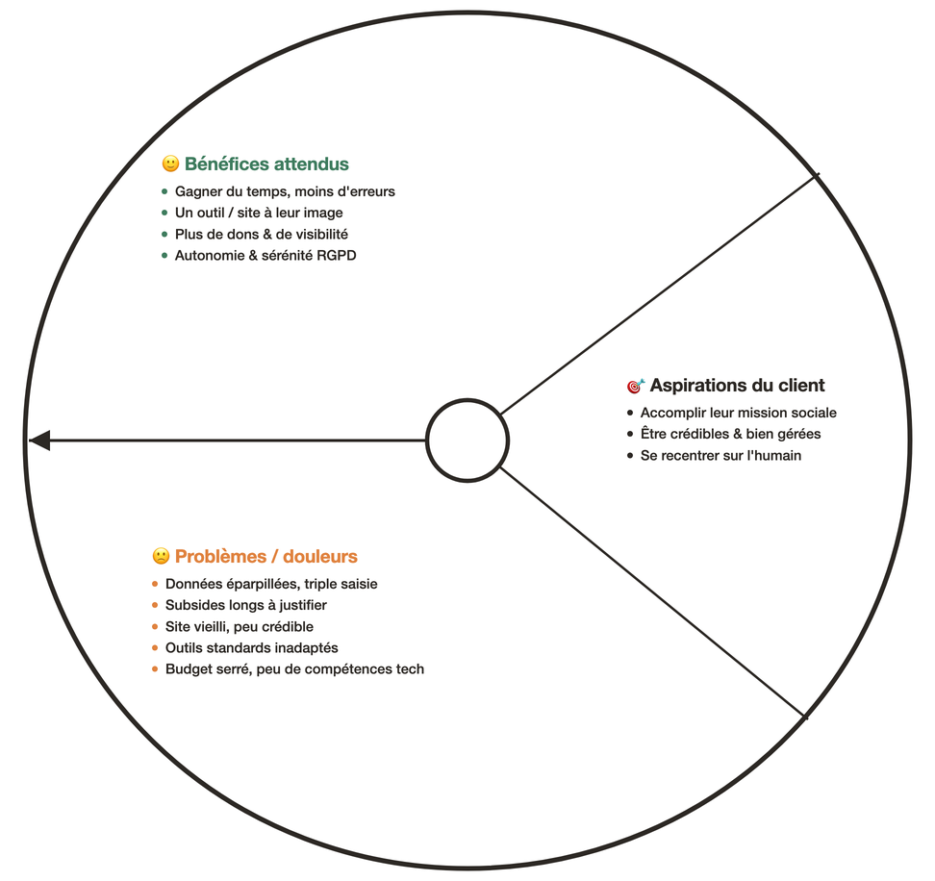

Carte de la valeur de votre produit/service
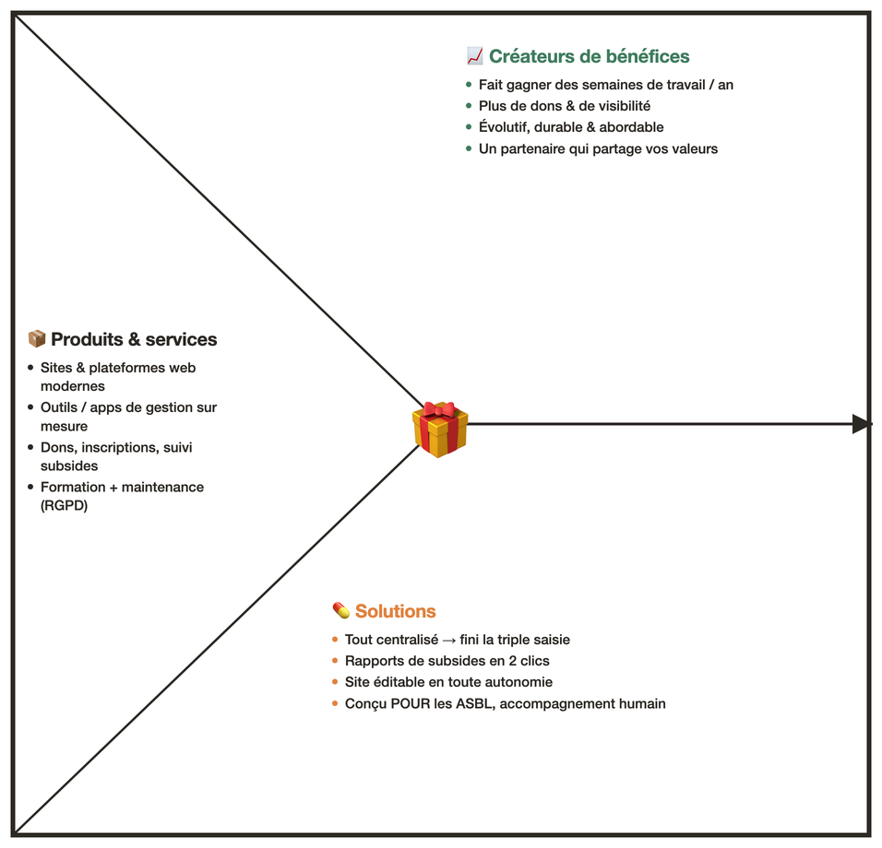

FORMULER MA PROPOSITION DE VALEUR

NOS (produits et services) nos applications & outils de gestion numériques sur mesure (et sites web modernes)
AIDENT (segments de clientèle) les ASBL et organisations du non-marchand
QUI VEULENT (buts en lien avec votre activité) centraliser leur gestion (membres, dons, subsides, activités) et communiquer de façon crédible, tout en restant autonomes

EN (verbe: réduire, éviter,…) réduisant
(un problème du client) la triple saisie, le temps administratif et la justification chronophage des subsides
ET (verbe: augmenter, permettre, ….) augmentant
(un gain du client) leur efficacité, leur crédibilité, leurs dons et le temps consacré à leur mission

Optionnel:
CONTRAIREMENT A (proposition de valeur concurrente) aux logiciels standards (WinBooks, Yapla, Odoo) et aux agences généralistes, non adaptés à la réalité associative

SOURCE : OSTERWALDER, Alexander et PIGNEUR, Yves. La méthode Value Proposition Design

